Контрольно-измерительные материалы
для проведения промежуточной аттестации
по вероятности и статистике
за курс 10-го класса (демоверсия

)Материалы промежуточной аттестации по вероятности и статистике для учащихся 10 класса за 2023 -2024 учебный год.
Промежуточная аттестация по вероятности и статистике в 10 классе проводится в форме контрольной работы, состоит из 6 заданий. На выполнение работы отводится 40 минут. В каждом варианте итоговой контрольной работы проверяется освоения обучающимися образовательной программы, уровня сформированности умений и навыков по изученным темам.
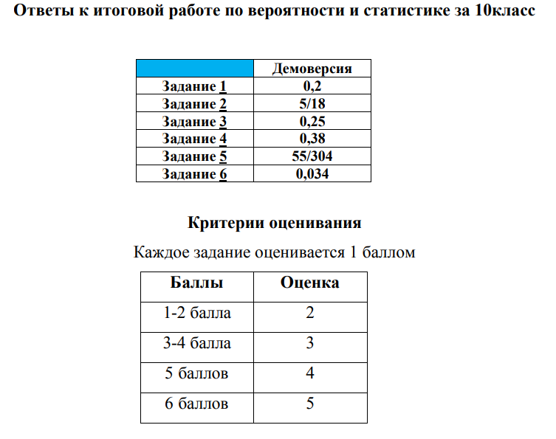

Итоговая контрольная работа по вероятности и статистике
за 10класс (Демоверсия)
1. Задумано двузначное число. Найдите вероятность того, что это число делится на 5.
2. Брошены две игральные кости. Найдите вероятность того, что сумма выпавших очков не меньше 9.
3. На карточках выписаны цифры 1,2,3,4,5,6,7,8,9. Наугад берут четыре карточки и выкладывают их в ряд. Какова вероятность того, что получится четное число, которое меньше, чем 6000?
4. Два стрелка стреляют по мишени, Вероятность попадания в мишень при одном выстреле для первого стрелка равна 0,7, а для второго–0,8. Найти вероятность того, что при одном залпе в мишень попадает только один из стрелков.
5. В ящике лежат 11 красных, 12 зеленых и 9 синих шаров, одинаковых на ощупь. Наудачу извлекаются 2 шара. Какова вероятность того, что они оба красные, если известно, что вторым не вынут зеленый шар?
6. На первом заводе выпускают 60% батареек данной фирмы, а остальные выпускают на втором заводе. Вероятность брака на первом заводе составляет 3%, на втором 4%. Найдите вероятность того, что взятая наугад батарейка окажется бракованной

